PRAVILNIK I UPUTE ZA IZVOĐENJE NATJECANJA VATROGASNIH GRUPA – FIRE COMBAT

21.02.2026.

PRAVILNIK
O VATROGASNIM NATJECANJIMA U REPUBLICI HRVATSKOJ

Opće odredbe

Članak 1.
Pravilnikom o vatrogasnim natjecanjima u Republici Hrvatskoj (u daljnjem tekstu: Pravilnik), propisuje se:
  - način provedbe vatrogasnih natjecanja u Republici Hrvatskoj,
  - kategorije natjecateljskih odjeljenja,
  - dobne granice natjecatelja,
  - natjecateljska oprema,
  - discipline natjecanja,
  - rang natjecanja,
  - imenovanje voditeljstva natjecanja i sudačkih komisija,
  - pravo sudjelovanja na natjecanjima više razine,
  - financiranje natjecanja,
  - priznanja za natjecateljska odjeljenja i natjecatelje,
  - otvaranje i zatvaranje natjecanja,
  - rješavanje spornih situacija,
  - stegovne mjere.

Članak 2.
Vatrogasna natjecanja održavaju se i provode radi osposobljavanja vatrogasaca za provedbu vatrogasne djelatnosti i djelovanja u slučajevima katastrofa i većih nesreća.
Vatrogasna natjecanja provode se i radi međusobnog upoznavanja vatrogasaca, učvršćivanja prijateljskih odnosa, razmjene iskustava te jačanja svijesti o humanosti i ljudskoj solidarnosti.

Članak 3.
Vatrogasna natjecanja sadrže discipline koje su u izravnoj svezi s vatrogasnom djelatnošću te kao takva podižu razinu operativne spremnosti vatrogasnih postrojbi i dobrovoljnih vatrogasnih društava potrebnih za izvršenje zadaća propisanih u Zakonu o vatrogastvu.

Kategorije natjecateljskih odjeljenja

Članak 4.
Na vatrogasnim natjecanjima u Republici Hrvatskoj, temeljem odredaba ovog Pravilnika, natjecateljske grupe i odjeljenja odraslih nastupaju u sljedećim kategorijama:

1. | Natjecateljska odjeljenja DVD  (teritorijalno i gospodarsko)
2. | Natjecateljska odjeljenja PVP  (teritorijalno i gospodarsko)
3. | Natjecateljska odjeljenja žena  (teritorijalno i gospodarsko)

Natjecateljske vatrogasne grupe – Fire combat nastupaju u sljedećim kategorijama:
kategorija "A" | muškarci od 18 do 35 godina
kategorija "B" | muškarci od 36 do 65 godina
kategorija "E" | žene od 18 do 65 godina
Totalna kategorija | svi prijavljeni u kategorije A, B i E

Pravo nastupa na natjecanjima vatrogasnih grupa - Fire combat imaju i grupe sastavljene od muških i ženskih članova (mješovite natjecateljske grupe) s time da se uvrštavaju u kategorije muških. Natjecateljska grupa ne može na istom natjecanju nastupiti u više različitih kategorija. Isti natjecatelj ne može nastupiti na istom natjecanju za dvije natjecateljske grupe. Isti natjecatelji mogu u istoj kalendarskoj godini nastupiti samo za jednu natjecateljsku grupu koja se boduje na natjecanju za Kup HVZ.

Natjecatelji natjecanja vatrogasnih grupa – Fire combat čine dva člana (N1 i N2) koji zajedno savladavaju sve prepreke. Natjecanju mogu pristupiti svi operativni vatrogasci, dobrovoljni i profesionalni.
Natjecateljska grupa može nastupiti u kategoriji „A“ ako su oba člana mlađa od 36 godine, ili ako je jedan od članova stariji.
Natjecateljska grupa može nastupiti u kategoriji „B“ ako oba člana imaju 36 ili više godina do završno 65 godina.
U kategoriji „E“ nastupaju žene od 18 do 65 godina.
U Totalnu kategoriju automatski ulaze sve natjecateljske vatrogasne grupe koje su prijavljene i nastupaju u kategorijama „A“, „B“ i „E“.
Na natjecanju vatrogasnih grupa ne mogu nastupati natjecatelji mlađi od 18 god.
Za obračun godina članovima grupe mjerodavna je godina za godinu, bez obzira na datum i mjesec rođenja u jednoj natjecateljskoj godini.

Članovi natjecateljskih grupa, kada sudjeluju na nekom od natjecanja predviđenih ovim pravilnikom, moraju biti osigurani od posljedica nesretnog slučaja.
Troškove osiguranja natjecatelja snose pravne osobe koje upućuju natjecateljske grupe na natjecanja.

Natjecateljska grupa izvodi jednu vježbe s preprekama. Plasman natjecateljskog odjeljenja određuje se na temelju rezultata jedne vježbe.

Na natjecanju vatrogasnih grupa - fire combat u Republici Hrvatskoj u svim kategorijama i natjecanjima mogu nastupiti gostujuće natjecateljske grupe koje ne ulaze u bodovni plasman istog.

Rang natjecanja

Članak 5.
Natjecanje vatrogasaca organiziraju se prema rangu i to:
  - Gradsko/općinsko (područno) vatrogasno natjecanje,
  - Županijsko vatrogasno natjecanje,
  - Državno vatrogasno natjecanje.
  - Kup HVZ za natjecanja vatrogasnih grupa – Fire combat

Osnovni tehnički uvjeti terena za održavanje vatrogasnog natjecanja vatrogasnih grupa – Fire combat su sljedeći
- Postavljena staza za izvođenje vježbi treba biti dovoljne dimenzije propisane u prilogu ovog pravilnika „Upute za izvođenje vježbe za natjecanje vatrogasnih grupa – fire combat“
- Teren mora biti opremljen razglasom dovoljne jačine za komunikaciju na svim prostorima natjecateljskog terena,
- Ostale tehničke uvjete usklađuje organizator natjecanja.

Na Kup natjecanju vatrogasnih grupa , natjecateljska grupa izvodi samo jednu vježbu.

Da bi natjecateljska grupa ostvarila plasman i bila uvrštena u konačni redoslijed Kupa HVZ, mora nastupiti na minimalnom broju natjecanja u tekućoj sezoni, sukladno odredbama ovog Pravilnika.

Sezona s osam (8) ili više natjecanja
- Ako se natjecateljska sezona sastoji od osam (8) ili više natjecanja, natjecateljska grupa može izostati s najviše tri (3) natjecanja.
- To znači da je za ostvarivanje prava na konačni plasman u Kup HVZ potrebno nastupiti na najmanje:
  - 5 od 8 natjecanja,
  - 6 od 9 natjecanja,
  - 7 od 10 natjecanja, itd.
- U konačni obračun bodova ulazi onoliko najboljih ostvarenih rezultata koliko iznosi minimalni broj nastupa propisan prethodnim stavkom.
- Ako natjecateljska grupa nastupi na većem broju natjecanja od minimalno propisanog, u obračun se uzimaju isključivo najbolji rezultati do propisanog broja, dok se ostali rezultati ne uračunavaju.
Sezona sa sedam (7) ili manje natjecanja
- Ako se natjecateljska sezona sastoji od sedam (7) ili manje natjecanja, natjecateljska grupa može izostati s najviše dva (2) natjecanja.
- To znači da je za ostvarivanje prava na konačni plasman u Kup HVZ potrebno nastupiti na najmanje:
  - 5 od 7 natjecanja,
  - 4 od 6 natjecanja,
  - 3 od 5 natjecanja, itd.
- U konačni obračun bodova ulazi onoliko najboljih ostvarenih rezultata koliko iznosi minimalni broj nastupa propisan prethodnim stavkom.
- Ako natjecateljska grupa nastupi na većem broju natjecanja od minimalno propisanog, u obračun se uzimaju isključivo najbolji rezultati do propisanog broja, dok se ostali rezultati ne uračunavaju.
U slučaju da dvije ekipe na kraju sezone kupa imaju isti broj bodova, bolja je ona ekipa koja je imala:
1. ukupan broj boljih mjesta
2. manji broj vježbi bez greške
3. bolji ukupan zbroj boljih vremena u sekundama

Zbog ujednačenosti kriterija suđenja na svim natjecanjima za Kup HVZ, Hrvatska vatrogasna zajednica zadržava pravo imenovanja kontrolora natjecanja.
Ostale članove voditeljstva natjecanja, sudačke komisije i odbora predlaže domaćin natjecanja.
Hrvatska vatrogasna zajednica će financirati putne troškove kontrolora natjecanja.

Članak 6.
Članovi natjecateljskih odjeljenja i grupa, kada sudjeluju na nekom od natjecanja predviđenih ovim Pravilnikom, moraju biti osigurani od posljedica nesretnog slučaja.
Troškove osiguranja natjecatelja snose pravne osobe koje upućuju natjecateljska odjeljenja na natjecanja.

Kalendar natjecanja i prijave
Kup natjecanje vatrogasnih grupa - Fire combat organizira i provodi organizatori natjecanja u suradnji sa Hrvatskom vatrogasnom zajednicom svake godine.
Odluku o održavanju natjecanja vatrogasnih grupa donosi organizator natjecanja.
Rok za prijavu natjecateljskih grupa određuje organizator natjecanja.
Natjecateljske grupe koje iz bilo kojeg razloga ne mogu nastupiti dužne su odjaviti sudjelovanje na natjecanju u roku koji propiše organizator natjecanja.
Organizatori natjecanja treba objaviti raspored i satnicu nastupa natjecateljskih grupa prije održavanja natjecanja.
Raspored nastupa odredit će se ždrijebom i ne podliježe promjenama.
Domaćin natjecanja dostavlja u Hrvatsku vatrogasnu zajednicu:
- Datum održavanja natjecanja za kup HVZ (do datuma kojeg svake godine određuje HVZ),
- Obrasce za prijavu natjecanja (15 dana prije održavanja natjecanja),
- Prijedlog voditeljstva natjecanja (15 dana prije održavanja natjecanja),
- Prijedlog sudačke komisije (5 dana prije održavanja natjecanja).
- Hrvatska vatrogasna zajednica na web-stranici www.hvz.hr na vrijeme objavljuje:
- Kalendar natjecanja za kup hvz,
- Obrasce za prijavu
- Prijedlog voditeljstva natjecanja
  - Prijedlog sudačkih komisija.

Osobna oprema natjecatelja

Svi članovi natjecateljskih grupa moraju na natjecanju nastupiti u sljedećoj odjeći i obući
- Vatrogasna kaciga za strukturne požare HRN EN 433:2008
- Intervencijsko odijelo EN469
- Intervencijske rukavice HRN EN 659:2008
- Zaštitne vatrogasne čizme HRN EN 15090:2007
- Alpinistički pojas, jednodijelni ili dvodijelni(vatrogasni opasač tipa “A“ ne odgovara potrebama), za sve postrojbe koje nisu u mogućnosti natjecateljima osigurati pojas isti će osigurati organizator;
- naprava (osmica, Stop Descender, GRI-GRI ili slična, vatrogasni karabiner ne odgovara potrebama)
- Izolacijski dišni aparat; (boca 6 lit. Ili većom)
- Karabiner s osiguranjem

Vatrogasni suci za vrijeme natjecanja nose odgovarajuće oznake propisane ovim Pravilnikom te radnu vatrogasnu odoru (ljetnu ili zimsku), sukladno propisu kojim se uređuje jedinstveni oblik i kroj odore članova vatrogasnih postrojbi i dobrovoljnih vatrogasnih društava, kravatu i službenu radnu vatrogasnu kapu. Sudac 2 u vježbi vatrogasnih grupa umjesto radne vatrogasne odore obavezan je nositi propisanu osobnu zaštitnu opremu. Tehničko osoblje za vrijeme natjecanja također nosi odgovarajuće oznake propisane ovim Pravilnikom, te radnu vatrogasnu odoru (ljetnu ili zimsku) sukladno propisu kojim se uređuje jedinstveni oblik i kroj odore članova vatrogasnih postrojbi i dobrovoljnih vatrogasnih društava.
Članovi voditeljstva natjecanja, vatrogasni suci, tehničko osoblje i redari nose odgovarajuće oznake na lijevoj ruci i to (skica 1. a):
- Voditelj natjecanja – bijela traka s tri crvene crte,
- Zamjenik voditelja natjecanja – bijela traka s dvije crvene crte,
- Voditelj štafetne utrke – bijela traka s dvije crne crte,
- Voditelji odbora “A”, “B” i “C” – bijela traka s jednom crnom crtom,
- Voditelj tehničke i redarske službe – crvena traka s jednom žutom crtom,
- Član voditeljstva natjecanja – bijela traka s jednom crvenom crtom,
- Kontrolor natjecanja i štafetne utrke – zelena traka s tri žute crte,
- Glavni sudac u vježbi i štafetnoj utrci - zelena traka s dvije žute crte,
- Član odbora “A”, “B” i “C”- bijela traka,
- Sudac u vježbi i štafetnoj utrci – zelena traka,
- Član tehničkog osoblja ili redar – crvena traka.

Sporne situacije i stegovne odredbe

Članak 7.
U slučaju neslaganja s odlukom sudačke komisije na vježbi ili štafetnoj utrci, zapovjednik natjecateljskog odjeljenja odraslih ili voditelj natjecateljskog odjeljenja vatrogasne mladeži odnosno pomlatka ili natjecateljske grupe fire combat upućuje usmeni prigovor na suđenje kontroloru natjecanja.
Sporne situacije kontrolor natjecanja rješava odmah na stazi s glavnim sucem i zapovjednikom natjecateljske grupe, natjecateljskog odjeljenja odraslih ili voditeljem natjecateljskog odjeljenja vatrogasne mladeži odnosno pomlatka.
U slučaju neslaganja s odlukom kontrolora natjecanja, isti mogu uputiti žalbu u pisanom obliku Voditeljstvu natjecanja.
Sve pristigle žalbe moraju biti riješene do proglašenja rezultata.
Videosnimke se ne priznaju kao osnova za žalbu ili za njihovo rješavanje.
Odluka Voditeljstva natjecanja je konačna i na nju se ne može uputiti žalba.

Natjecateljska grupa bit će diskvalificirano ako:

- Ako bilo koja grupa nije spremna za početak natjecanja kako je to određeno redoslijedom startne liste,
- Ako bilo koji od natjecatelja zaobiđe neku od prepreka,
- Ako bilo koji od natjecatelja za vrijeme izvođenja vježbe skine masku izolacijskog aparata,
- Ako se natjecatelju otkačio plućni automat te je nastavio sa izvođenjem vježbe bez da ga je vratio( isti mora biti vraćen u masku do završetka otpočete radnje),
- Nepravilno postavljen descender,
- Ako lutku prenosi jedan natjecatelj,
- Rušenje mete prije dosezanja „vatrene“ linije,
- Ako se ne obavi neki od zadataka,
- Nedolično ponašanje natjecatelja kao i pratećih članova ekipa,
- Ako jedan ili više natjecatelja namjerno i na grub način prekrši odredbe natjecanja,
- Ako jedan ili više članova ometa natjecatelje drugih grupa za vrijeme izvođenja vježbe,
- Ako prijavi natjecatelja s falsificiranim podacima,
- Ako jedan natjecatelj nastupi u više natjecateljskih grupa,
- Ako se natjecatelji nedolično ponašaju za vrijeme trajanja natjecanja i to od trenutka prijave na natjecanje do završetka natjecanja,
- Ako natjecatelji ne nose osobnu opremu na otvaranju i zatvaranju natjecanja sukladno uputama voditeljstva natjecanja,
- Ako navijači natjecateljske grupe ili članovi i dužnosnici vatrogasne organizacije koja je uputila natjecateljsku grupu na natjecanje remete otvaranje i zatvaranje te sam tijek natjecanja ili vrijeđaju službene osobe,
- Ako natjecatelji, navijači ili članovi i dužnosnici vatrogasne organizacije koja je uputila natjecateljsku grupu na natjecanje naprave neke druge radnje ili postupke koji prema prosudbi voditeljstva natjecanja podliježu diskvalifikaciji remete otvaranje i zatvaranje te sam tijek natjecanja ili vrijeđaju službene osobe.

Diskvalifikaciju natjecateljske grupe ili odjeljenja može zatražiti član Voditeljstva natjecanja, glavni sudac za vježbu ili štafetu, voditelj natjecanja ili štafetne utrke, kako i kontrolori za vježbu ili štafetnu utrku.
Odluku o diskvalifikaciji donosi Voditeljstvo natjecanja natpolovičnom većinom svih članova prije proglašenja rezultata i zatvaranja natjecanja. Iznimno od odredbe stavka 3. ovog članka, nadležno tijelo zajednice (Operativno-tehnički stožer, Zapovjedništvo) može na prijedlog Voditeljstva natjecanja donijeti odluku o diskvalifikaciji natjecateljskog odjeljenja i nakon završetka natjecanja, a najkasnije u roku od 15 dana od održavanja natjecanja ako:
- natjecatelji ili navijači te članovi i dužnosnici vatrogasne organizacije koja je uputila natjecateljsko odjeljenje na natjecanje naprave za vrijeme proglašenja rezultata i zatvaranja natjecanja te nakon
- zatvaranja natjecanja, određene radnje i postupke koje su u suprotnosti s ovim Pravilnikom ili su kršene
- odredbe Pravilnika, a to nije bilo moguće utvrditi tijekom održavanja natjecanja.
Nadležno tijelo zajednice (Operativno-tehnički stožer, Zapovjedništvo) može u roku od 15 dana nakon održavanja natjecanja, na prijedlog Voditeljstva natjecanja, a u slučaju teške povrede odredaba ovog Pravilnika od strane natjecatelja ili navijača te članova i dužnosnika vatrogasne organizacije koja je uputila natjecateljsko odjeljenje na natjecanje, donijeti odluku o diskvalifikaciji svih natjecateljskih odjeljenja iz te vatrogasne organizacije.
U slučajevima iz stavka 4. i 5. ovog članka natjecateljska odjeljenja dužna su vratiti organizatoru natjecanja priznanja (diplomu, značke i pehare) i nagrade.

UPUTE ZA IZVOĐENJE VJEŽBE ZA NATJECANJE VATROGASNIH GRUPA – FIRE COMBAT

Pripreme za nastup natjecateljske grupe fire combat
Nakon dolaska vatrogasnih grupa u mjesto održavanja vatrogasnog natjecanja potrebno se odmah prijaviti organizatoru i preuzeti potrebnu dokumentaciju.
Od trenutka prijave natjecateljska grupa smatra se sudionikom natjecanja i zbog toga daljnji postupci i radnje pojedinih članova i natjecateljske grupe u cjelini te njihovih navijača i pripadnika matične vatrogasne organizacije koja ih je uputila na natjecanje, moraju biti u skladu s odredbama Pravilnika o vatrogasnim natjecanjima u Republici Hrvatskoj (u daljnjem tekstu Pravilnik) i naputcima Voditeljstva natjecanja.
Članovi natjecateljske grupe odjeveni su sukladno odredbama pravilnika
Članovi natjecateljske grupe dužni su poslije obavljene prijave odraditi alkotest kod prijemnog odbora koji mora biti 0,0 promila alkohola u krvi
Natjecateljsku ekipu čine dva člana (N1 i N2) koji zajedno savladavaju sve prepreke.

Oprema za izvođenje vježbe na natjecateljskom poligonu
- 5 „C“ cijevi dužine 15 metara,
- 3 „B“ cijevi dužine 15 metara,
- cijevni držač platneni,
- „C“ mlaznica sa zasunom,
- „B“ mlaznica sa zasunom,
- penjačko uže,
- radno uže u torbici (min 15m) sa trakom za nošenje,
- razdjelnica „B/B2C“ (ili stabilna spojnica ili vatrogasna pumpa),
- toranj s podestom (3m x 3m na visini 6m),
- ljestve,
- tunel (0,7 x 0,7 m, l = 5m),
- prepreka (stijena) visina 1,8m, širina 2,3m,
- izvor vode (4 bara pritiska u „B“ tlačnoj pruzi),
- regulator tlaka,
- stalak za metu sa metom za gađanje (visine 1 m),
- spasilačko uže (statik 10,5 ili 11 mm),
- lutka od platna težine 70 kg.

Rezervna oprema za izvođenje vježbe
Domaćin mora osigurati rezervnu opremu (u koju spada: 5 „C“ cijevi dužine 15 metara, 3 „B“ cijevi dužine 15 metara, cijevni držač platneni, „C“ mlaznica sa zasunom, „B“ mlaznica sa zasunom, penjačko uže, radno uže u torbici (min 15m) sa trakom za nošenje, spasilačko uže), zbog mogućih oštećenja ili neispravnosti. Oprema mora biti identična onoj opremi koja se nalazi na natjecateljskoj stazi

Poligon za izvođenje vježbe
Osnovni tehnički uvjeti terena za održavanje natjecanja vatrogasnih grupa - Fire combat:
- teren za izvođenje vježbi treba biti dovoljne dimenzije za postavljanje staze za vježbu s preprekama,
- teren mora biti opremljen razglasom dovoljne jačine za komunikaciju na svim prostorima natjecateljskog terena.
Natjecateljska staza mora biti označena, a mjeri se od vanjske strane startne linije do vanjske strane ciljne linije (0 - 30 m). Vježba se izvodi na terenu veličine 9 x 42 m s vidljivim oznakama. Po dužini, prostor je razdijeljen na tri staze širine 3 m

(Shema 1)

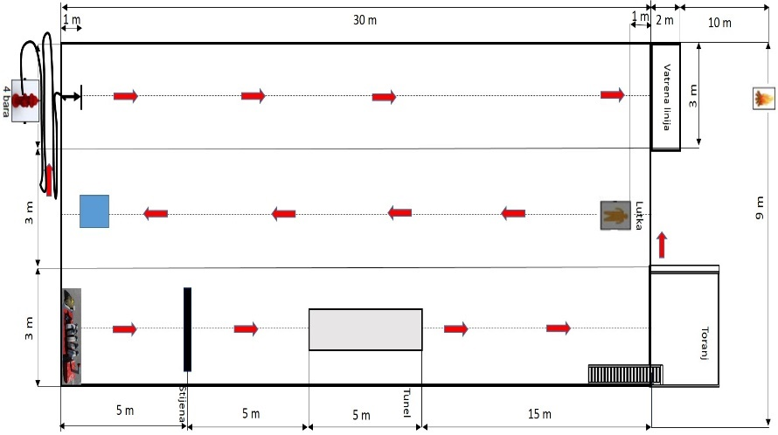
Shema 1.

Nastup natjecateljske grupe

Natjecateljska grupa dolazi od Prijemnog odbora “A“ do mjesta postrojavanja na terenu u dvovrsnom stroju.

- Dio natjecateljske staze:
Start
Početni stav vatrogasne grupe je obvezan na startnoj liniji jedan pored drugoga (nije bitan položaj, uspravan, pognut, ili klečeći, ali se oprema ne smije dirati). Natjecatelji započinju vježbu obučeni u potpunu vatrogasnu zaštitnu opremu prema pravilniku te opremljeni izolacijskim aparatom sa spojenim plućnim automatom na masku. U protivnome grupa se mora upozoriti da se ispravno postroji.
Izvođenje natjecateljske vježbe otpočinje na znak suca sa zviždaljkom ili glasom (zapovijed glasi:“ priprema – pozor - kreni“). Ako je jedan od natjecatelja krenuo prerano, natjecanje se zaustavlja i ponavlja se start. Ako kod ponovljenog starta jedan od natjecatelja prerano krene upisuje se greška - „prijevremeni start“ (5 negativnih bodova). Na ovu zapovijed natjecatelji izvršavaju zadane radnje i svladavaju prepreke po natjecateljskoj stazi.
Pet dvostruko smotanih "C" cijevi, u nizu, uspravno je postavljeno na startu, sa lijeve strane cijevi (gledano u pravcu navale) postavljena je "C" mlaznica sa zasunom, a na (drugoj) desnoj strani razdjelnica "B/B2C" ili stabilna spojnica (vatrogasna pumpa). Sva nabrojena oprema postavlja se u označen prostor (0,5 m x 1,5m) na startnoj liniji (slika 1).
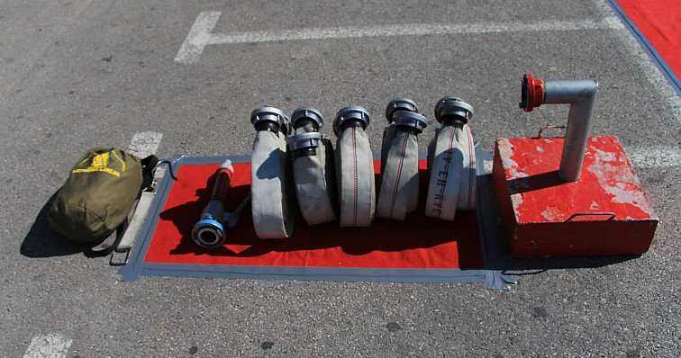
Slika 1.

Spojnice cijevi moraju gledati u pravcu navale. Oprema osim cijevi se ne smije dirati.
Sve "C" cijevi, mlaznica i razdjelnica (ili stabilna spojnica) moraju biti međusobno spojene prije nego prvi natjecatelj savlada prvu prepreku – ''stijenu''. Ako natjecatelj savlada prepreku prije nego su sve ''C'' cijevi, mlaznica i razdjelnica ili stabilna spojnica međusobno spojene upisuje se greška - „nepravilan rad“ ( 10 negativnih bodova ). Mlaznicu i cijev natjecatelj mora kroz gurnuti kroz otvor.

Stijena
Stijena (1,8 x 2,3 m, slika 2, skica 1) u donjem dijelu ima otvor za provlačenje cijevi, a iznad otvora pričvršćen je oslonac za preskok.
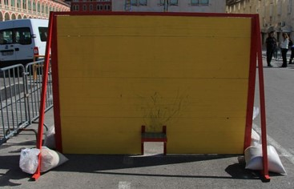

Slika 2
Tunel
Na udaljenosti 5 m iza stijene se nalazi tunel (0,7 x 0,7 x 5 m, slika 3, skica 2). Tunel nije pričvršćen Natjecatelji moraju položiti cijevi kroz tunel, spojene međusobno.
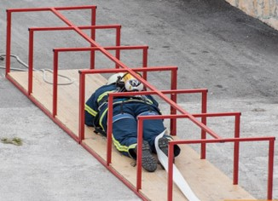

Slika 3
Pri prolasku natjecatelja kroz tunel nije dopušteno uskakanje u tunel, a prije samog ulaska u tunel potrebno je s obje ruke dotaknuti tlo, na kojem može biti postavljena podloga u tu svrhu. Uskakanje u tunel biti će okarakterizirano kao nepravilan rad (10 negativnih bodova). Ako ''C'' tlačni vod do tornja nije postavljen kako je propisano u uputama upisuje se greška – nepravilno položen ''C'' tlačni vod (20 negativnih bodova).

U slučaju da se tijekom vježbe par spojnica odspoji i ostane nespojen ili je spojen samo jednim zubom, upisuje se greška - „nespojene spojnice“ (po paru 10 negativnih bodova). Natjecatelj se može vratiti nazad i ponovno spojiti spojnicu. Prilikom kretanja prema startu ne mora se vraćati preko prepreke. Nakon što ponovno spoji spojnice mora ponovno savladati prepreku koju je eventualno zaobišao. Spajanje nespojene spojnice u tunelu s vanjske strane tunela (bočne strane) okvalificirat će se kao diskvalifikacija vatrogasne grupe.
Toranj
Petnaest metara nakon tunela je toranj sa podestom (visine 6 m, slika 6, skica 3). Na podestu je prislonjena ljestva (fiksirana radnim užetom). Prvi natjecatelj se penje na podest (3 x 3 m) na tornju te nakon što je s obje noge stao na podest iz ruku spušta na tlo radno uže, ( u suprotnom se piše greška nepravilan rad). Radno uže mora osigurati vezivanjem ili kopčanjem na za to predviđeno mjesto (u suprotnom se piše greška nepravilan rad) nije bitno dali uže osigura prije bacanja ili poslije). Ukoliko natjecatelj uže spušta tako da je nogom šutnuo torbicu sa užetom upisat će se greška (nepravilan rad 10 negativnih bodova).
Drugi natjecatelj na uže veže mlaznicu i cijev upotrebom odgovarajućeg veza - križni vez oko obje spojnice sa ovojem na samoj mlaznici koji mora biti postavljen iznad zasuna mlaznice, ne nužno na usnac mlaznice kako je to figurativno prikazano (slika 4).
Prilikom penjanja na toranj natjecatelji se moraju sa obje ruke hvatati za prečnike ljestvi (nije potrebno hvatati svaki prečnik), u protivnom upisuje se greška (nepravilan rad 10 negativnih bodova). Ako su ljestve postavljene sa strane tornja dozvoljeno je prilikom dolaska i silaska uhvatiti se za ljestvenik.

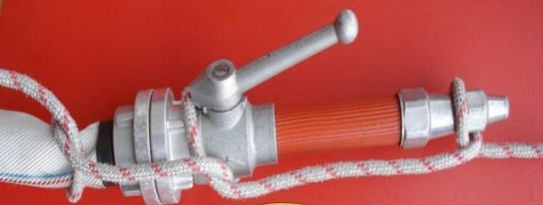
Slika 4
Po obavljenom vezanju mlaznice natjecatelj koji je na tornju podiže ''C'' tlačni vod na podest. Ako se ne napravi pravilan navez na mlaznici piše se greška „nepravilan vez na mlaznici“ (20 negativnih bodova). Ispravnost vezanja veza na mlaznici sudac kontrolira do podizanja tlačnog voda na podest.
Tlačni vod se podiže na podest na način da se prva ''C'' cijev u potpunosti podiže na podest. Za podignuti tlačni vod kod kojega prva ''C'' cijev nije u potpunosti podignuta na podest upisuje se greška – nepravilno položen ''C'' tlačni vod (20 negativnih bodova). Cijev ne smije biti obješena na niti jednom dijelu s podesta, ako cijev viri izvan gabarita podesta smatra se da se nalazi na podestu i ne upisuje se greška. Nakon što je ''C'' tlačna cijev podignuta na podest osigurava se držačem cijevi ispod spoja prve i druge cijevi (slika 5). Za nepravilno postavljen držač cijevi upisati će se greška ''nepravilno postavljen držač cijevi'' (10 negativnih bodova). Radno uže koje je osigurano vezivanjem ili kopčanjem ne smije se odvezati niti ispasti na tlo ili podest tornja do završetka radnji na tornju tj. podizanju C tlačnog voda.

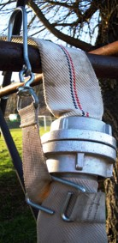

Slika 5

Pri savladavanju bilo koje od prepreka nije dozvoljeno bacanje opreme. Svako bacanje opreme okarakterizirati će se kao nepravilan rad.
- dio natjecateljske staze:
Sa podesta se ekipa spušta na tlo koristeći alpinističko uže. Vatrogasci se za spuštanje koriste napravom za spuštanje, descenderom za penjačko uže (osmica, Stop Descender ili Gri-Gri). Svaki natjecatelj samostalno obavlja pripremu za spuštanje (slika 6). Na podestu se nalazi sudac koji prije spuštanja kontrolira ispravnost postavljanja descendera. Ukoliko natjecatelj pripremi drugom natjecatelju napravu za spuštanje to se smatra nepravilnim radom ( 10 negativnih bodova ).
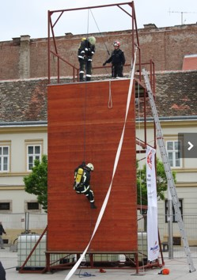

Slika 6

Sudac na tornju zaustaviti će natjecatelja koji nije pravilno namjestio descender dok istoga ne postavi na ispravan način. Ako i nakon upute suca descender nije postavljen na ispravan način natjecateljska ekipa će biti diskvalificirana.
Prilikom doskoka natjecatelj mora sa obje noge istovremeno doskočiti na policu, u suprotnom upisuje se greška „nepravilan rad“ (10 negativnih bodova).
Drugi natjecatelj se ne smije početi spuštati dok prvi nije dotaknuo tlo (oba natjecatelja ne smiju opterećivati uže u isto vrijeme). Ukoliko se oba natjecatelja istovremeno spuštaju upisat će se greška nepravilan rad (10 negativnih bodova).
- dio natjecateljske staze:
Na sredini srednje natjecateljske staze kod 29 metarske linije na zemlji leži lutka (70 kg). Lutka se nalazi na označenom polju, a vatrogasci ju moraju zajedno prenijeti (slika 7) do označenog prostora dimenzija 1 x 2 m koji se nalazi 1 m od linije u srednjoj stazi. Lutku treba položiti tako da niti jedan dio tijela ne prelazi crtu označenog prostora. U suprotnom piše se greška nepravilan rad (10 negativnih bodova) isto vrijedi za poravnavanje lutke nogom. U slučaju da lutka padne ili se dio tijela lutke vuče po tlu upisati će se greška ''nepravilno nošenje lutke (15 kaznenih bodova). Ispravno odložena lutka se provjerava odmah po odlaganju lutke.
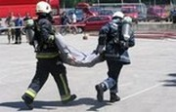

Slika 7

- dio natjecateljske staze:
Linija za "B" mlaznicu nalazi se 1 metar od vanjske linije u pravcu navale - mete na koju su spojene 3 „B“ tlačne cijevi napunjene sa vodom. Linija je na sredini staze dužine 0,5 metara. Voda se dobavlja iz hidranta, ili autocisterne. Na početku tlačnog voda spojen je uređaj za ograničavanje tlaka koji osigurava stalni tlak od 4 bara.

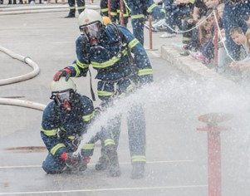
Zadnji zadatak je razvlačenje "B" tlačne pruge sastavljene od 3 "B" cijevi pune vode na kraju koje je obična mlaznica sa zasunom, do 30 m udaljene "vatrene" linije (vatrena linija 30m + 2 m) te mlazom srušiti metu sa stalka (skica 4) na udaljenosti 10 m od "vatrene" linije (slika 8). Mlaznica se otvara tek po dosezanju "vatrene" linije i ne prije nego se drugi član grupe priključi mlazničaru i dotakne ga.
Slika 8
Prilikom otvaranja mlaza mlazničar i mlaz moraju biti unutar granica vatrene linije. Drugi član ekipe može biti izvan granica vatrene linije, gledano prema izvoru vode za gašenje. Granicu vatrene linije gledano prema navali - meti natjecatelji ne smiju prestupiti. Rušenjem mete zadatak je obavljen. Rušenje mete ujedno označava i završetak vježbe.
U kategoriji za žene koristi se "C" tlačna pruga.
Rušenje mete drugačije nego je to opisano sankcionirat će se kao „nepravilno rušenje mete“ (20 negativnih bodova).
Za prijestup vatrene linije pri gađanju mete upisati će se greška – prijestup na vatrenoj liniji (10 negativnih bodova).
Otvaranje mlaznice prije vatrene linije u slučaju da ni jedan natjecatelj nije ni djelomično unutar vatrene linije, a da se pritom sruši meta rezultirati će diskvalifikacijom natjecateljske ekipe.

Rad sudačke komisije
Sudačku komisiju čine tri suca:
- glavni sudac (GS)
- sudac 1(S1)
- sudac 2(S2)

Raspoređivanje sudaca po stazama provodi se na temelju programa natjecanja ili na temelju naputka voditelja natjecanja.
Prije početka natjecanja suci su dužni pregledati ispravnost sprava i opreme. Nakon toga na natjecateljsku stazu mogu stupiti samo za tu stazu određeni suci i natjecateljske grupe. Vatrogasni suci na istom natjecanju mogu suditi te ujedno biti i natjecatelji. Vatrogasni suci koji su na natjecanju i članovi natjecateljske grupe ne mogu suditi natjecateljskim odjeljenjima koja su u istoj kategoriji u kojoj se natječe njegova grupa. Vatrogasni suci mogu imati zamjenu prema odluci organizatori.
Prije početka vježbe suci GS i S1 postrojavaju ekipu u položaj za početak vježbe.
Znak za početak vježbe izdaje GS te uključuje zajedno sa S1 mjerni uređaj. Nakon starta GS i S1 prate natjecateljsku grupu pri izvođenju vježbe. U trenutku kad natjecatelji sruše metu GS i S1 zaustavljaju mjerne uređaje.
Glavni sudac (GS):
- daje znak za start
- mjeri vrijeme izvođenje vježbe
- prati rad natjecatelja od početka do kraja vježbe
- nakon rušenja mete zaustavlja mjerni uređaj
- ne komunicira s natjecateljima nakon početka vježbe
- upisuje kaznene bodove

Sudac broj 1 (S1):
- mjeri vrijeme izvođenje vježbe
- prati rad natjecatelja od početka do kraja vježbe
- obavještava GS na pogreške učinjene tijekom izvođenja vježbe
- nakon rušenja mete zaustavlja mjerni uređaj
Sudac broj 2 (S2):
- nalazi se na tornju
- kontrolira ispravno postavljanje descendera
- daje znak GS za diskvalifikaciju ekipe ako nakon upozorenja descender nije pravilno postavljen
- obavještava GS na pogreške učinjene na tornju

Završetak vježbe
Vrijeme se mjeri od starta natjecateljske ekipe do trenutka kad natjecatelji sruše metu. Za mjerenje vremena odgovoran je Glavni sudac, i sudac 1. Konačno vrijeme je srednje vrijeme oba suca.
GS poziva natjecatelje i upoznaje ih s oba dva vremena izvođenja vježbe (aritmetička sredina mjernog vremena izračunava obračunski odbor) i upisuje ih u zapisnik .
Vrijeme se u bodovnu listu unosi u sekundama i desetinkama i stotinke sekunde.
Nakon izvršenog ocjenjivanja vježbe GS upisuje greške koje mu prijave S1, S2 u bodovnu listu u odgovarajući stupac za kaznene bodove. Bodovnu listu potpisuje GS i S1.
Ukupna rang lista se sastavljala počevši od natjecateljske grupe koja ima najmanje bodova prema grupi koja ima najviše bodova. Ukoliko se postignuto vrijeme mjeri elektronski u bodovnu listu se upisuje taj rezultat bez izračuna srednje vrijednosti.
Napomene:
Voditelj natjecanja može, uz prethodnu konzultaciju s kontrolorom i glavnim sucem odobriti ponavljanje vježbe uslijed neispravnosti opreme za izvođenje vježbe na natjecateljskom poligonu (oštećenje ili raspad) na koju nisu utjecali natjecatelji. Ponavljanje vježbe omogućit će se tijekom natjecanja u vremenu prema želji voditelja natjecateljske grupe.

Diskvalifikacija
- Ako bilo koja grupa nije spremna za početak natjecanja kako je to određeno redoslijedom startne liste,
- Ako bilo koji od natjecatelja zaobiđe neku od prepreka,
- Ako bilo koji od natjecatelja za vrijeme izvođenja vježbe skine masku izolacijskog aparata,
- Ako se natjecatelju otkačio plućni automat te je nastavio sa izvođenjem vježbe bez da ga je vratio (isti mora biti vraćen u masku do završetka otpočete radnje),
- Nepravilno postavljen descender,
- Ako lutku prenosi jedan natjecatelj,
- Rušenje mete prije dosezanja „vatrene“ linije,
- Ako se ne obavi neki od zadataka,
- Nedolično ponašanje natjecatelja kao i pratećih članova ekipa,
- Ako jedan ili više natjecatelja namjerni i na grub način prekrši odredbe natjecanja,
- Ako jedan ili više članova ometa natjecatelje drugih grupa za vrijeme izvođenja vježbe,
- Ako prijavi natjecatelja s falsificiranim podacima,
- Ako jedan natjecatelj nastupi u više natjecateljskih grupa,
- Ako se natjecatelji nedolično ponašaju za vrijeme trajanja natjecanja i to od trenutka prijave na natjecanje do završetka natjecanja,
- Ako natjecatelji ne nose osobnu opremu na otvaranju i zatvaranju natjecanja sukladno uputama voditeljstva natjecanja,
- Ako navijači natjecateljske grupe ili članovi i dužnosnici vatrogasne organizacije koja je uputila natjecateljsku grupu na natjecanje remete otvaranje i zatvaranje te sam tijek natjecanja ili vrijeđaju službene osobe,
- Ako natjecatelji, navijači ili članovi i dužnosnici vatrogasne organizacije koja je uputila natjecateljsku grupu na natjecanje naprave neke druge radnje ili postupke koji prema prosudbi voditeljstva natjecanja podliježu diskvalifikaciji remete otvaranje i zatvaranje te sam tijek natjecanja ili vrijeđaju službene osobe.

Ocjenjivanje vježbe
Ocjenjivanje vježbe s preprekama unosi se u bodovnu listu (u prilogu).
Upisuju se negativni bodovi tako da se redoslijed negativnih bodova opisanih u nastavku mora poklapati s redoslijedom grešaka u bodovnoj listi.
Nakon što glavni sudac i voditelj natjecateljske grupe potpišu bodovnu listu, teklić ju dostavlja Obračunskom odboru “B“.
Mjerodavno za obračun godina je godina za godinu, bez obzira na datum i mjesec rođenja.
Postignuti negativni bodovi su mjerodavni za osvajanje plasmana i određenih bodova prema tablici 1.

Osvojeno mjesto | Broj osvojenih bodova | Osvojeno mjesto | Broj osvojenih bodova
1. | 60 | 11. | 18
2. | 50 | 12. | 16
3. | 40 | 13. | 14
4. | 35 | 14. | 12
5. | 30 | 15. | 10
6. | 28 | 16. | 8
7. | 26 | 17. | 6
8. | 24 | 18. | 4
9. | 22 | 19. | 2
10. | 20 | 20. | 1
Tablica 1.

Trening i proba staze na dan natjecanja
Trening i proba staze mogući su dan prije i na dan natjecanja prije početka službenog programa natjecanja.

- Negativni bodovi
1) Vrijeme izvođenja vježbe
- Svaka sekunda utrošena za vježbu je 1 negativan bod. Desetinke sekunde su desetinke negativnog boda. Kod elektronskog mjerenja upisuju se stotinke i svaka stotinka je stotinka negativnog boda.
2) Prijevremeni start (5 negativnih bodova)
- greška je kada najmanje jedan član grupe prije zapovjedi ili zvižduka za početak izvođenja vježbe započne vježbu.
3) Nepravilno položen ''C'' tlačni vod ( 20 negativnih bodova)
- ako ''C'' tlačni vod do tornja nije postavljen kako je propisano u uputama
- ako prva ''C'' cijev nije u potpunosti podignuta na podest

4) Nespojene spojnice (po paru 10 negativnih bodova )
- ako se tijekom vježbe par spojnica otspoji i ostane nespojen ili je spojen samo jednim zubom.
5) Nepravilan vez na mlaznici ( 20 negativnih bodova )
- ako se ne napravi pravilan navez na mlaznici
6) Nepravilno postavljen držač cijevi (10 negativnih bodova)
- ako držač cijevi nije pravilno postavljan
7) Nepravilno nošenje lutke (15 negativnih bodova )
- ako prilikom nošenja lutka padne ili se dio tijela lutke vuče po tlu
8) Ostavljena ili izgubljena oprema ( po greški 10 negativnih bodova )
9) Prijestup na vatrenoj liniji ( 10 negativnih bodova )
- ako natjecatelj koji gađa prijestupi vatrenu liniju pri gađanju mete
10) Nepravilan rad ( 10 negativnih bodova )
- Ako natjecatelj savlada prepreku-stijenu prije nego su sve ''C'' cijevi, mlaznica i razdjelnica (ili stabilna spojnica) međusobno spojene,
- Svako bacanje opreme,
- Uskakanje u tunel,
- Ako neposredno prilikom ulaska u tunel s obje ruke ne dotakne tlo,
- Ako natjecatelji pri penjanju na toranj ne dodiruju s obje ruke prečke ljestve,
- Ako se uže baca prije nego se sa oba dvije noge ne stane na toranj,
- Ako natjecatelj nogom spušta uže za vezanje veza na mlaznici,
- Ako se ne osigura uže,
- Ako jedan natjecatelj priprema opremu za spuštanje drugom,
- Ako se prilikom spuštanja i doskoka natjecatelj ne doskoči s objema nogama na policu,
- Ako se oba natjecatelja istovremeno spuštaju niz uže,
- Ako lutka prelazi crtu označenog prostora,
- Ako se lutka poravnava nogom.

11) Rušenje mete drugačije nego je to opisano sankcionirat će se kao „nepravilno rušenje mete“ (20 negativnih bodova).

11. Određivanje mjesta kod bodovne jednakosti

Ako dva ili više natjecateljskih grupa osvoje isti broj bodova, kriteriji za plasman razmatraju se ovim redoslijedom:
- ukupan broj boljih mjesta
- manji broj vježbi bez greške
- bolji ukupan zbroj boljih vremena u sekundama

Pregrada
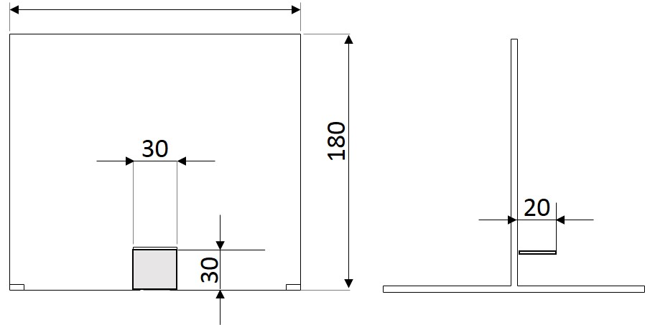

Skica 1
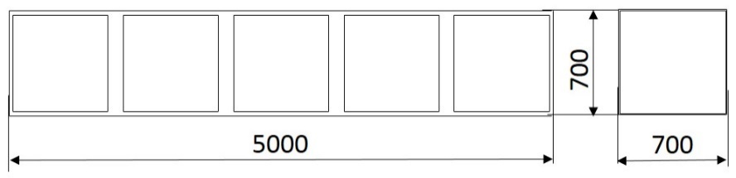
Tunel

Skica 2

Toranj
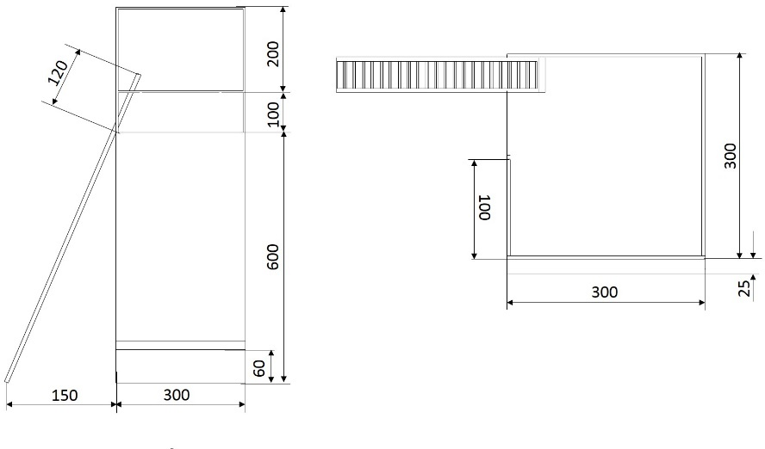

Skica 3

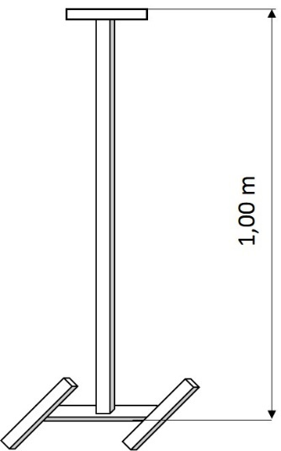
Stalak za metu

Obrazac 2 |  | Evidencijski broj |  |  | Oznaka kategorije | M | Ž
 |  |  |  |  |  | A | E
 |  |  |  |  |  | B
Vatrogasna organizacija
POPIS NATJECATELJA
Za nastup u____________________________________
dana _______ 20___. godine

Broj | Ime (očevo) i prezime | Broj osobne iskaznice | OIB | Godina starosti
1.
2.

U _________________________, dana _____ 20__. god.

M. P. Zapovjednik
BODOVNA LISTA
ZA VJEŽBU VATROGASNIH GRUPA FIRE COMBAT
__________________________________________________________
NATJECATELJSKA GRUPA ……………………………………….. |  |  |  |  | GRUPA BR:
VZ GRADA-OPĆINE-PODRUČJA …………………………………... |  |  |  |  | MUŠKI / ŽENE
VZ ………………………………………..……..……….. ŽUPANIJE |  |  |  |  | KATEGORIJA A/ B/ E
Ukupni broj bodova |  |  |  |  |  | BODOVA | UKUPNO
NEGATIVNI BODOVI
Vježba |  |  | S1 | S2 | GS | SREDNJE VRIJEME
1 | Vrijeme vježbe u sek/des/stot
2 | Prijevremeni start | 5
3 | Nepravilno položen ''C'' vod | 20
4 | Nespojene spojnice po po paru | 10
5 | Nepravilan vez na mlaznici | 20
6 | Nepravilno postavljen držač | 10
7 | Nepravilno nošenje lutke | 15
8 | Ostavljena ili izg. oprema po | 10
9 | Prijestup na vatrenoj liniji | 10
10 | Nepravilan rad | 10
11 | Nepravilno rušenje mete | 20
UKUPNI BROJ BODOVA:

Voditelj Grupe Sudac 1 Glavni sudac

UPUTE ZA RAD VODITELJSTVA NATJECANJA, ODBORA I KONTROLORA

VODITELJSTVO NATJECANJA

Voditeljstvo natjecanja sačinjavaju:
- Voditelj natjecanja,
- Zamjenik voditelja natjecanja,
- Kontrolori natjecanja (za vježbu i štafetnu utrku),
- Voditelj štafetne utrke,
- Voditelj prijemnog odbora “A”,
- Voditelj obračunskog odbora “B”,
- Voditelj prijemnog odbora “C”,
- Voditelj tehničke i redarske službe,
- određeni broj članova prema prijedlogu domaćina i Odbora za natjecanja.

Voditeljstvo natjecanja ima sljedeće zadatke:
- sastavlja redoslijed nastupa natjecateljskih odjeljenja;
- brine o nesmetanom tijeku natjecanja i aktivnosti pojedinih komisija;
- brine o ispravnosti natjecateljskih sprava i njihovoj pravilnoj raspodjeli u natjecateljskom prostoru;
- brine o kontroli natjecateljskog terena;
- brine o kontroli štafetnih staza;
- brine o opremi obračunskih odbora;
- brine o provedbi dogovora za natjecanje, pripremi sudaca i upozorava na obvezu objektivnog suđenja;
- brine o rasporedu sudaca na natjecateljske staze;
- kontrolira pripremu potrebne infrastrukture (smještaja, prehrane itd.);
- održava red na natjecanju;
- brine za ozvučenje, dekoraciju i protokol izvođenja cjelokupne manifestacije
- rješava sporne situacije;
- izriče mjere (diskvalifikacija i sl.) sucima i natjecateljskim odjeljenjima;
- obavlja i druge poslove, koji nisu predviđeni Pravilnikom i Uputama o izvođenju vježbe s VMŠ i štafetne utrke, vježbe s preprekama za mladež i štafetne utrke, vježbe s brentačama, štafetne utrke za pomladak i vježbe za vatrogasne grupe potrebne za nesmetano odvijanje natjecanja.

Voditelj natjecanja

    - brine da natjecanje teče po programu;
    - nadzire i koordinira rad sudačkih komisija i odbora;
    - potpisuje zbirne zapisnike i rezultate natjecanja;
    - sastavlja nacrt natjecateljskog prostora i plan postavljanja opreme na natjecateljskom prostoru;
    - brine o pravovremenom nastupu natjecateljskih odjeljenja;
    - koordinira rad između kontrolora, glavnim sucima sudačkih komisija i ostalim članovima Voditeljstva natjecanja
U njegovoj odsutnosti ili spriječenosti, njegove obveze i dužnosti preuzima i obavlja Zamjenik voditelja natjecanja.

  - Voditelj prijemnog odbora “A”: rukovodi, koordinira i kontrolira rad Prijemnog odbora “A“
Prijemni odbor „A“ sastoji se od Voditelja odbora te potrebnog broja sudaca zaduženih za:
    - prijem natjecateljskih odjeljenja po dolasku na natjecanje;
    - provjeru prijavnih obrazaca s osobnim podacima natjecatelja;
    - provjeru osobnih dokumenata i članskih isprava natjecatelja;
    - provjeru osobne opreme natjecatelja;
    - identifikaciju i označavanje pričuvnog člana u dokumentaciji;
    - pripremu i predaju potrebnih lista za natjecanje odjeljenju;
    - određuju vrijeme ulaska natjecateljskih odjeljenja na teren;
    - nakon provjere predaje odjeljenje vodičima za natjecanje;
    - ovjeravanje u članskim knjižicama o nastupu na natjecanju. Prijemni odbor nalazi se na ulazu u natjecateljski teren

  - Voditelj obračunskog odbora “B“: rukovodi, koordinira i kontrolira rad Obračunskog odbora “B“
Obračunski odbor „B“ sastoji se od Voditelja odbora te potrebnog broja sudaca zaduženih za:
    - primanje zapisnika o ocjenjivanju nastupa natjecateljskih odjeljenja te svrstavanje po kategorijama i klasama
    - provjeru točnosti unesenih podataka u bodovne liste
    - provjeru točnosti zbroja bodova u zapisnicima;
    - obračun postignutih bodova;
    - sastavljanje rang lista prema postignutim rezultatima;
    - sastavljanje zbirnih zapisnika po kategorijama i klasama;
    - ispunjavanje diploma;
    - pripremanje proglašenja rezultata.
Obračunski odbor „B” nalazi se u posebnim prostorijama koje su određene od strane organizatora i voditeljstva natjecanja

  - Voditelj prijemnog odbora “C“: rukovodi, koordinira i kontrolira rad Prijemnog odbora “C“
Prijemni odbor „C“ sastoji se od Voditelja odbora i potrebnog broja sudaca zaduženih za:
    - primanje natjecateljskih odjeljenja za nastup na štafetnoj
utrci;
    - kontroliru prijavnih obrazaca s osobnim podacima natjecatelja;
    - provjeru osobne dokumentacije i članskih knjižica natjecatel- ja;
    - provjeru osobne opreme natjecatelja i odobravanje ulazak natjecatelja na štafetnu stazu
    - zadržava devetog člana koji ne trči štafetu iz natjecateljskog odjeljenja u vježbi s VMŠ, i vodi telja odjeljenja mladeži/pomlatka, za vrijeme održavanja štafetene utrke, u neposrednoj blizini odbora na za to određenom prostoru.
Prijemni odbor „C” nalazi se u neposrednoj blizini starta/cilja štafetne utrke na 400 m s preprekama.

Voditelj tehničke i redarske službe:

    - rukovodi, koordinira i kontrolira rad članova tehničke i redarske službe;
    - rukovodi, koordinira i kontrolira uređivanje natjecateljskog prostora po nacrtu voditelja natjecanja;
    - rukovodi, koordinira i kontrolira pripremu opremu i sprave potrebne za izvođenje vježbi;
    - brine o kvaliteti opreme i sprava za natjecanje;
    - osigurava rezervnu opremu i sprave
    - brine o ozvučenju natjecateljskog prostora.

Kontrolor za vježbu:

    - prati primjenu ovog Priručnika i svih ostalih uputa;
    - postupa sukladno odredbama Pravilnika o natjecanjima;
    - kontrolira propisno izvođenje vježbi;
    - kontrolira rad sudačkih komisija i ispravnost suđenja sudaca na stazama za izvođenje vježbi

